河北省邯郸市第五中学到华中师范大学
公开选聘普通高中教师的宣传通知

为进一步加强师资队伍建设，加快我校教育事业发展，优化教师队伍人员结构。经研究决定，采取校园选聘的方式面向教育部直属师范院校等重点大学，公开选聘普通高中教师若干名。为进一步扩大宣传，现将有关事宜通知如下：
一、选聘学校概况
邯郸市第五中学是邯郸市委、市政府在主城区重点打造的“东西南北中”五所公办省级示范性高中之一，是一所全寄宿制学校，是邯郸市第一中学的联办学校。学校位于风景秀丽的“西部生态新城”核心区域，占地206亩，总建筑面积9.5万平方米，设计规模为20轨60个教学班，可容纳3000余名在校生。学校办学条件优越、设施一流，采用海绵城市的设计理念，建有教学楼、师本楼、宿舍楼、报告厅、科学馆、图书馆、体育馆、乒乓球馆、餐厅、浴室、健身房、足球场等，五中校园风景如画，氛围如诗，是教师工作生活的理想乐园！
二、选聘岗位及基本要求
1.拟选聘高中教师若干名，学科包括:语文、数学、物理等；
2.择业期内或2025届应届硕士研究生及以上学历、学位毕业生符合条件者均可报名；
3.具有对应学科的高中教师资格证书。
三、意向登记
1.填写“应聘信息表”，与个人简历一同，以压缩包的形式，发送至邮箱hdsdwzx@163.com（压缩包命名为“学科+姓名+毕业学校”）；
2.添加对应的QQ群或微信群；
3.待正式选聘公告发布后，按岗位需求报名。
四、薪资待遇
1.经选聘确定录取的人员，试用期为一年，试用期满考核合格后，签订正式聘用合同，纳入全额事业编制，列入全额财政开支。
2.福利待遇高于或按照同类同层次高中学校执行；
3.学校提供免费教职工公寓。
五、联系方式
联 系 人:吴老师
联系电话:18303007032(同微信)、0310-6090100
招聘QQ群:620339889
招聘微信群：
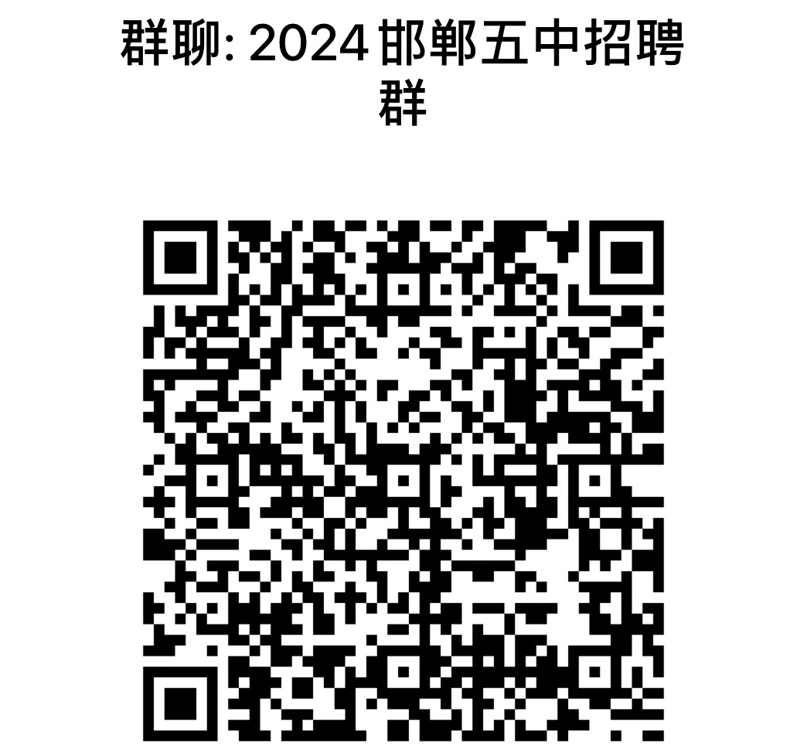
附件

